Міністерство освіти і науки України

Національний університет «Львівська політехніка»

Кафедра систем штучного інтелекту



**Звіт**

про виконання

**Лабораторних та практичних робіт №VNS LAB 2, VNS LAB 3, VNS LAB 7**

***з дисципліни:*** «Мови та парадигми програмування»

***з розділу***: «Цикли. Вкладені Цикли. Функції. Перевантаження функцій. Рекурсія.»

***Виконала:***

студентка групи ШІ-12

Бричко Марія Ігорівна

# **Тема роботи:**

Ознайомлення з вкладеними циклами, функціями, перевантаженням функції. Застосування теоретичних знань на практиці шляхом виконання практичної і лабораторних робіт на мові С++ у VS Code.

# **Мета роботи:**

Навчитись працювати з вкладеними циклами, функціями, перевантаженням функції. Застосувати теоретичні знання на практиці шляхом виконання практичної і лабораторних робіт на мові С++ у VS Code.

# **Теоретичні відомості:**

1. Теоретичні відомості з переліком важливих тем:

* Тема №1: Вкладені цикли
* Тема №2: Функції
* Тема №3: Перевантаження функції

1. Індивідуальний план опрацювання теорії:

* Тема №1: Вкладені цикли
  + Джерела Інформації
    - Стаття <https://acode.com.ua/urok-72-tsykl-for/>
    - Стаття <https://acode.com.ua/urok-70-tsykl-while/>
    - Стаття <https://acode.com.ua/urok-69-operator-goto/>
  + Що опрацьовано:
    - Глибше опрацьовано цикли і іх використання, вивчено поняття про вкладенні цикли
    - Опрацьовано використання оператора goto, його переваги і недоліки
  + Статус: Ознайомлений
  + Початок опрацювання теми: 15.11.2023
  + Звершення опрацювання теми: 19.11.2023
* Тема №2: Функції
  + Джерела Інформації:
    - Стаття <https://acode.com.ua/urok-15-funktsiyi-i-operator-return/>
    - Стаття <https://acode.com.ua/urok-16-parametry-i-argumenty-funktsij/>
    - Стаття <https://acode.com.ua/urok-64-struktury/>
    - Стаття <https://acode.com.ua/urok-102-parametry-i-argumenty-funktsij/>
  + Що опрацьовано:
    - Опрацьовано функції і їх використання, вивчено теми про параметри і аргументи функцій, додатково вивчено тему структури
  + Статус: Ознайомлений
  + Початок опрацювання теми: 24.11.2023
  + Звершення опрацювання теми: 30.11.2023
* Тема №3: Перевантаження функції
  + Джерела Інформації:
    - Стаття <https://acode.com.ua/urok-108-perevantazhennya-funktsij/>
  + Що опрацьовано:
    - Опрацьовано перевантаження функцій і їх використання
  + Статус: Ознайомлений
  + Початок опрацювання теми: 20.11.2023
  + Звершення опрацювання теми: 22.11.2023

# **Виконання роботи:**

## **1. Опрацювання завдання та вимог до програм та середовища:**

Завдання №1 “VNS_LAB_2”

* Варіант завдання: 9
* Деталі завдання: Використовуючи оператор циклу, знайти суму ряду з точністю ε=0.0001, за даною формулою. Вивести результат.
* 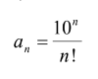
* Важливі деталі для врахування в імплементації програми: При визначенні суми членів ряду потрібно знайти рекурентну формулу для отримання наступного члена ряду.

Завдання №2 “VNS_LAB_3”

* Варіант завдання: 9
* Деталі завдання: Для х, що змінюється від a до b з кроком (b-a)/k, де (k=10), обчислити
* функцію f(x), використовуючи її розклад в степеневий ряд у двох випадках:
* а) для заданого n;
* б) для заданої точності ε (ε=0.0001).
* Для порівняння знайти точне значення функції.
* 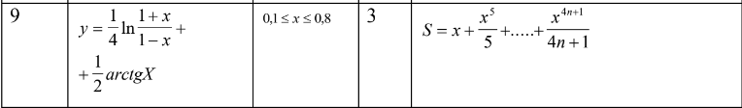
* Важливі деталі для врахування в імплементації програми: врахувати крок х, обчислити значення функції шляхом розкладу у степеневий ряд для n = 3, ε = 0.0001

Завдання №3 “VNS_LAB_7_1”

* Варіант завдання: 9
* Деталі завдання: Написати функцію max зі змінною кількістю параметрів, що знаходить
* мінімальне із чисел типу int або із чисел типу double, тип параметрів
* визначається за допомогою першого параметра функції. Написати
* викликаючу функцію main, що звертається до функції min не менше трьох
* разів з кількістю параметрів 5, 10, 12.
* Важливі деталі для врахування в імплементації програми: використати va_list для роботи з функціями зі змінною кількістю параметрів; правильно записати перевантаження функції

Завдання №4 “VNS_LAB_7_2”

* Варіант завдання: 9
* Деталі завдання: Написати перевантажені функції й основну програму, що їх викликає. а) для додавання десяткових дробів;
* б) для додавання звичайних дробів.
* Важливі деталі для врахування в імплементації програми: правильно записати перевантаження функції; використати структуру для запису чисельника і знаменника звичайного дробу

Завдання №5 “Class practice”

* Варіант завдання: загальний
* Деталі завдання:
* Створити просту програму керування бібліотекою. Книги в бібліотеці є, користувачі можуть їх взяти або повернути.
* Програма повинна вміти
* Перерахувати всі книги.
* Дозволити взяти книгу (за наявності).
* Дозволити повернення книги.

Важливі деталі для врахування в імплементації програми:

Використати масив або вектор для зберігання назв книг.

Використати інший масив або вектор для збереження стану доступності кожної книги.

1. while: продовжувати працювати, доки користувач не вирішить вийти.
2. Після кожної операції (позичити, повернути, перерахувати) запитуйте користувача, чи хоче він виконати іншу операцію. Якщо так, поверніться назад.
3. for: список усіх книг за допомогою циклу.
4. goto: якщо користувач вводить неправильний вибір, використовуйте goto, щоб перенаправити його до головного меню.

Завдання №6 “Self practice”

* Варіант завдання: без варіанту
* Деталі завдання: Одного разу до Ужгорода на літню школу з алгоритмічного програмування приїхали n студентів, що сформували k команд. Відомо, що кожна команда складається з одного, двох або трьох студентів. Необхідно визначити, скільки студентів було в кожній із команд.
* Вхідні дані
* Єдиний рядок містить два цілих числа n та k — кількості студентів та команд.
* Вихідні дані
* У єдиному рядку вивести k цілих чисел aj через пробіл. Тут aj — кількість студентів у j-тій команді.
* Якщо існує більше одного розв’язку — вивести будь-який. Якщо розв’язку не існує — вивести Impossible.

Важливі деталі для врахування в імплементації програми: необхідно врахувати наступні обмеження:

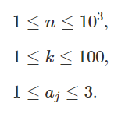

## **2. Дизайн та планована оцінка часу виконання завдань:**

Програма №1 “VNS_LAB_2”

* Блок-схема
* 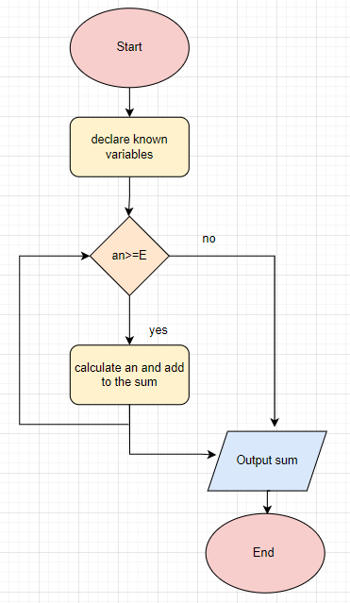

Рисунок 1: Блок схема до завдання №1

* Планований час на реалізацію: 45 хв

Програма №2 “VNS_LAB_3”

* Планований час на реалізацію: 1 год

Програма №3 “VNS_LAB_7_1”

* Планований час на реалізацію: 40 хв

Програма №4 “VNS_LAB_7_2”

Планований час на реалізацію: 40 хв

Програма №5 “Class practice”

* Блок-схема

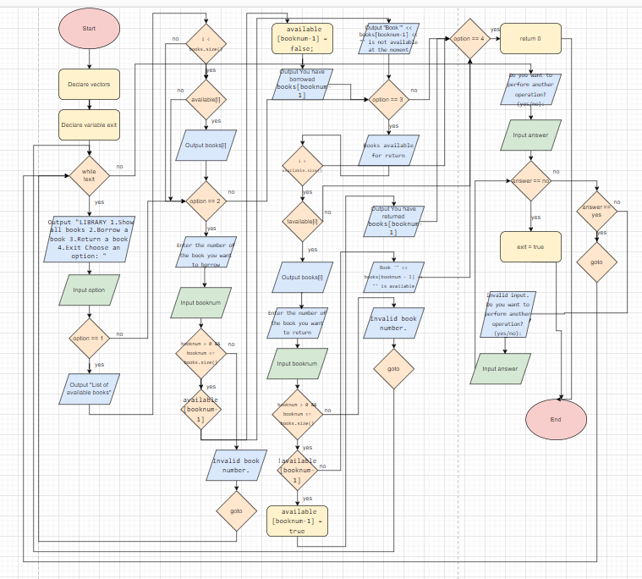

Рисунок 2: Блок схема до завдання №5

* Планований час на реалізацію: 2 год

Програма №6 “Self practice”

* Планований час на реалізацію: 40 хв

## **3. Конфігурація середовища до виконання завдань:**

Додаткова конфігурація середовища до виконання завдань не потрібна.

## **4. Код програм з посиланням на зовнішні ресурси:**

Завдання №1 “VNS_LAB_2”

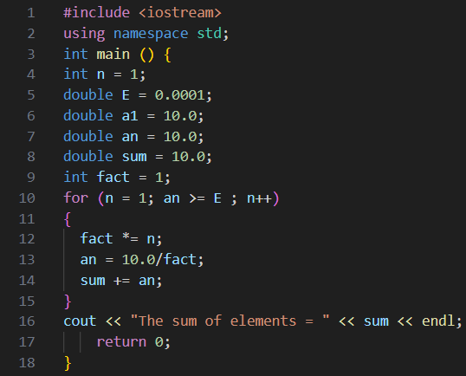

Рисунок 3: Код до програми №1

Деталі завдання: Використовуючи оператор циклу, знайдено суму ряду з точністю ε=0.0001, за даною формулою. Виведено результат.

Важливі деталі для врахування в імплементації програми: При визначенні суми членів ряду знайдено рекурентну формулу для отримання наступного члена ряду.

Посилання на файл програми у пул-запиті GitHub <https://github.com/artificial-intelligence-department/ai_programming_playground/blob/e7e8ba55387d0dfd5b00c607d971dcb7c0b02b22/ai_12/mariia_brychko/Epic_3/vns_lab_2_task_maria_brychko.cpp>

Завдання №2 “VNS_LAB_3”

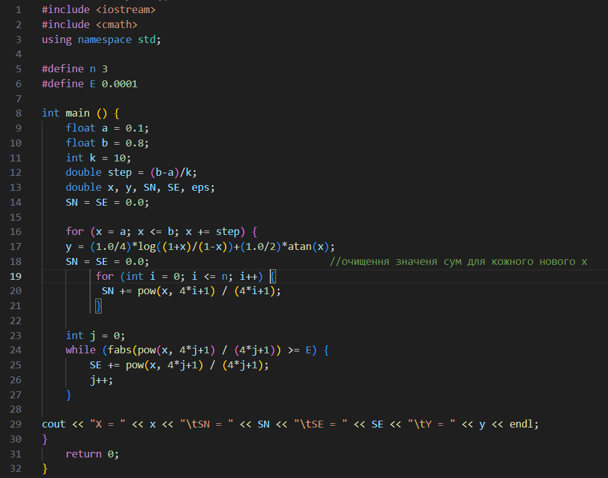

Рисунок 4: Код до програми №2

* Деталі завдання: Для х, що змінюється від a до b з кроком (b-a)/k, де (k=10), обчислено
* функцію f(x), використовуючи її розклад в степеневий ряд у двох випадках:
* а) для заданого n;
* б) для заданої точності ε (ε=0.0001).
* Для порівняння знайдено точне значення функції.



* Важливі деталі для врахування в імплементації програми: враховано крок х, обчислено значення функції шляхом розкладу у степеневий ряд для n = 3, ε = 0.0001

Посилання на файл програми у пул-запиті GitHub <https://github.com/artificial-intelligence-department/ai_programming_playground/blob/e7e8ba55387d0dfd5b00c607d971dcb7c0b02b22/ai_12/mariia_brychko/Epic_3/vns_lab_3_task_maria_brychko.cpp>

Завдання №3 “VNS_LAB_7_1”

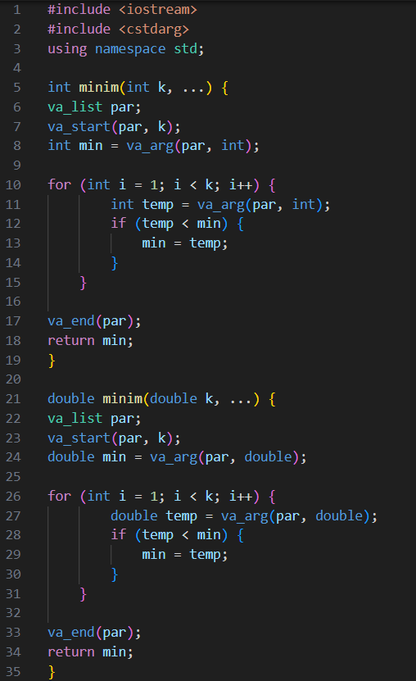

Рисунок 5: Код до програми №3

* Деталі завдання: Написано функцію min зі змінною кількістю параметрів, що знаходить
* мінімальне із чисел типу int або із чисел типу double, тип параметрів
* визначається за допомогою першого параметра функції. Написано
* викликаючу функцію main, що звертається до функції min не менше трьох
* разів з кількістю параметрів 5, 10, 12.
* Важливі деталі для врахування в імплементації програми: використано va_list для роботи з функціями зі змінною кількістю параметрів; правильно записано перевантаження функції

Посилання на файл програми у пул-запиті GitHub <https://github.com/artificial-intelligence-department/ai_programming_playground/blob/e7e8ba55387d0dfd5b00c607d971dcb7c0b02b22/ai_12/mariia_brychko/Epic_3/vns_lab_7_task_1_maria_brychko.cpp>

Завдання №4 “VNS_LAB_7_2”

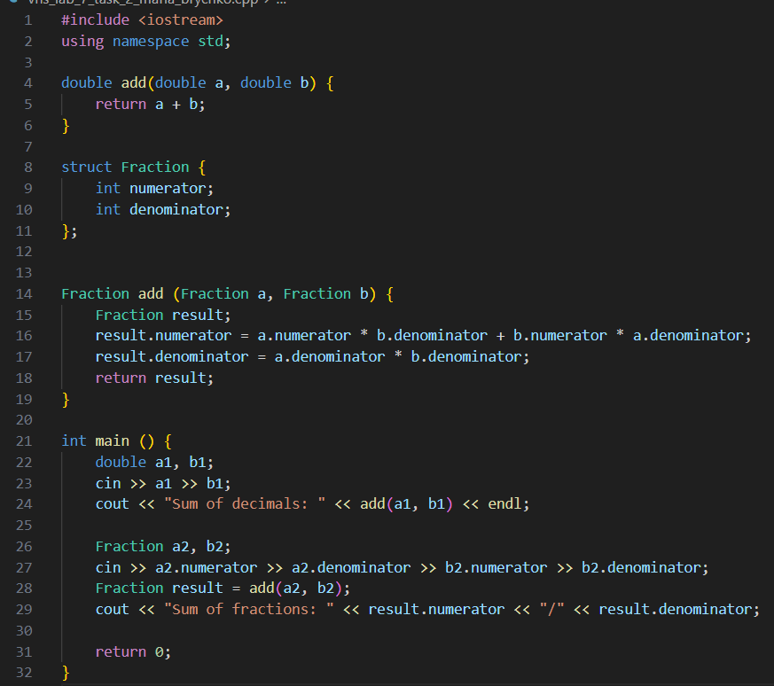

Рисунок 6: Код до програми №4

* Деталі завдання: Написано перевантажені функції й основну програму, що їх викликає. а) для додавання десяткових дробів;
* б) для додавання звичайних дробів.
* Важливі деталі для врахування в імплементації програми: правильно записано перевантаження функції; використано структуру для запису чисельника і знаменника звичайного дробу

Посилання на файл програми у пул-запиті GitHub <https://github.com/artificial-intelligence-department/ai_programming_playground/blob/e7e8ba55387d0dfd5b00c607d971dcb7c0b02b22/ai_12/mariia_brychko/Epic_3/vns_lab_7_task_2_maria_brychko.cpp>

Завдання №5 “Class practice”

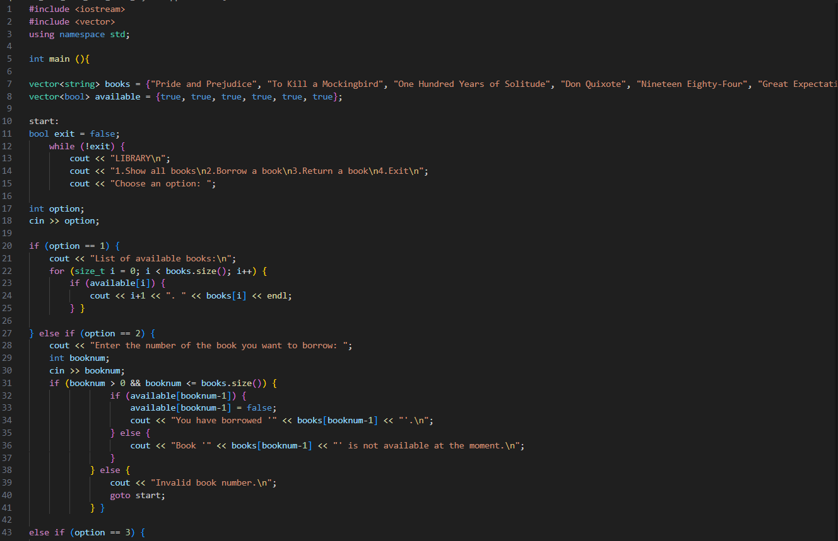

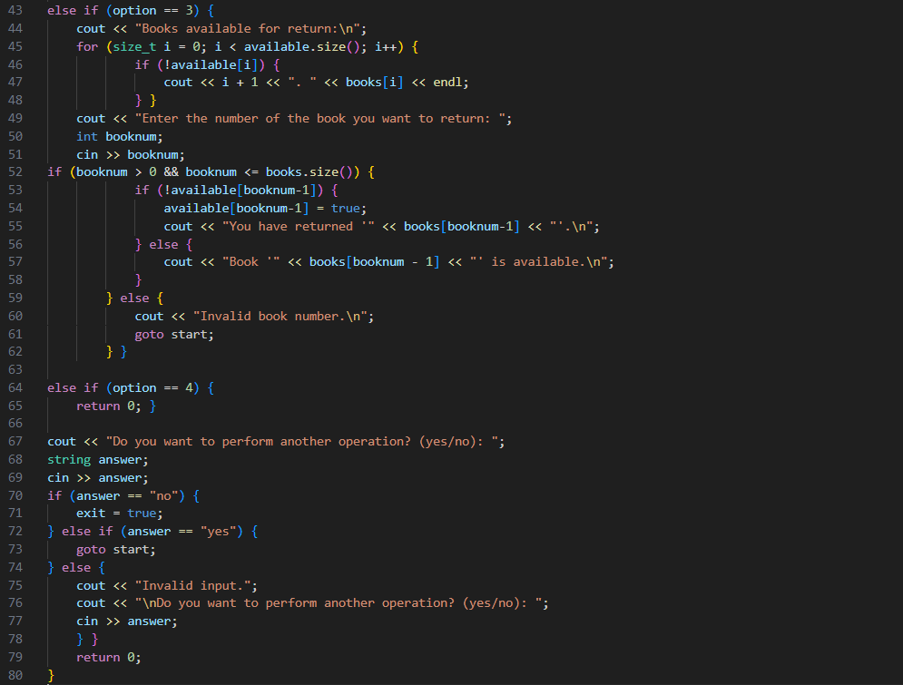

Рисунок 7: Код до програми №5

* Деталі завдання:
* Створено просту програму керування бібліотекою. Книги в бібліотеці є, користувачі можуть їх взяти або повернути.
* Програма вміє
* Перерахувати всі книги.
* Дозволити взяти книгу (за наявності).
* Дозволити повернення книги.

Важливі деталі для врахування в імплементації програми:

Використано масив або вектор для зберігання назв книг.

Використано інший масив або вектор для збереження стану доступності кожної книги.

while: продовжує працювати, доки користувач не вирішить вийти.

Після кожної операції (позичити, повернути, перерахувати) запитуйте користувача, чи хоче він виконати іншу операцію. Якщо так, поверніться назад.

for: список усіх книг за допомогою циклу.

goto: якщо користувач вводить неправильний вибір, використано goto, щоб перенаправити його до головного меню.

Посилання на файл програми у пул-запиті GitHub <https://github.com/artificial-intelligence-department/ai_programming_playground/blob/e7e8ba55387d0dfd5b00c607d971dcb7c0b02b22/ai_12/mariia_brychko/Epic_3/practice_work_team_tasks_maria_brychko.cpp>

Завдання №6 “Self practice”

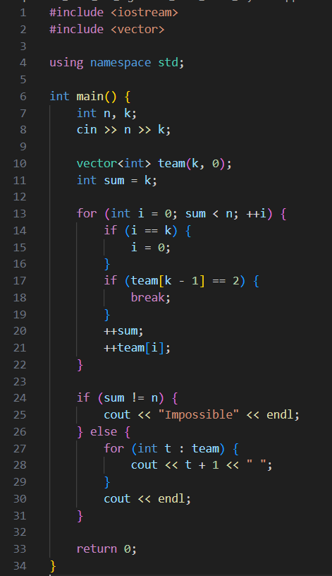

Рисунок 8: Код до програми №6

* Деталі завдання: Одного разу до Ужгорода на літню школу з алгоритмічного програмування приїхали n студентів, що сформували k команд. Відомо, що кожна команда складається з одного, двох або трьох студентів. Визначено, скільки студентів було в кожній із команд.
* Вхідні дані
* Єдиний рядок містить два цілих числа n та k — кількості студентів та команд.
* Вихідні дані
* У єдиному рядку виведено k цілих чисел aj через пробіл. Тут aj — кількість студентів у j-тій команді.
* Якщо існує більше одного розв’язку — виводиться будь-який. Якщо розв’язку не існує — виводиться Impossible.

Важливі деталі для врахування в імплементації програми: враховано наступні обмеження:



Посилання на файл програми у пул-запиті GitHub <https://github.com/artificial-intelligence-department/ai_programming_playground/blob/e7e8ba55387d0dfd5b00c607d971dcb7c0b02b22/ai_12/mariia_brychko/Epic_3/practice_work_self_algotester_tasks_maria_brychko.cpp>

## **5. Результати виконання завдань, тестування та фактично затрачений час:**

Завдання №1 “VNS_LAB_2” 

Після компіляції програми у консоль виводиться обчислення суми ряду з точністю ε=0.0001, за даною формулою.

Час затрачений на виконання завдання: 30 хв

Завдання №2 “VNS_LAB_3”

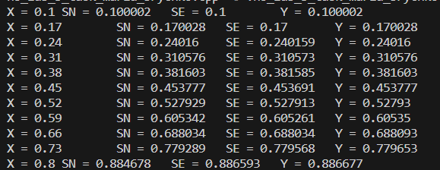

Час затрачений на виконання завдання: 50 хв

Завдання №3 “VNS_LAB_7_1”

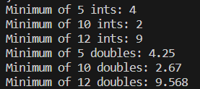

Час затрачений на виконання завдання: 45 хв

Завдання №4 “VNS_LAB_7_2”

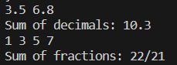

Час затрачений на виконання завдання: 40 хв

Завдання №5 “Class practice”

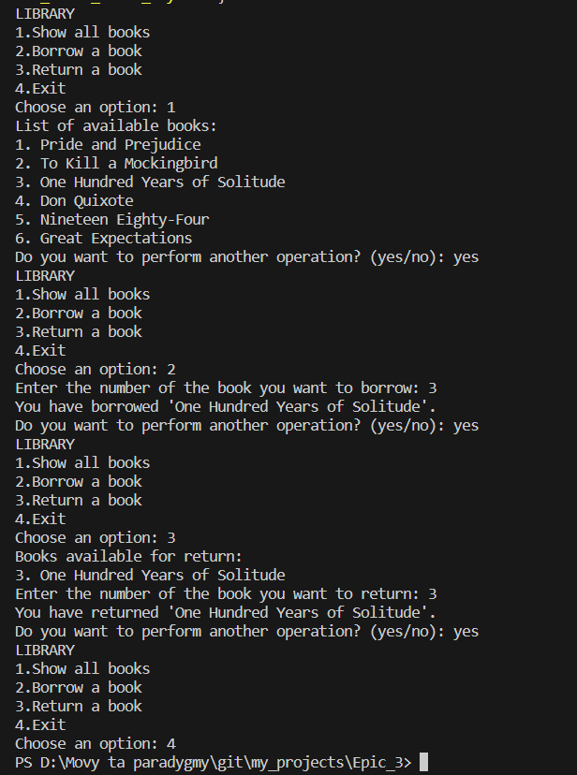

Час затрачений на виконання завдання: 3 год

Завдання №6 “Self practice”



Час затрачений на виконання завдання: 40 хв

## **6. Кооперація з командою:**

* 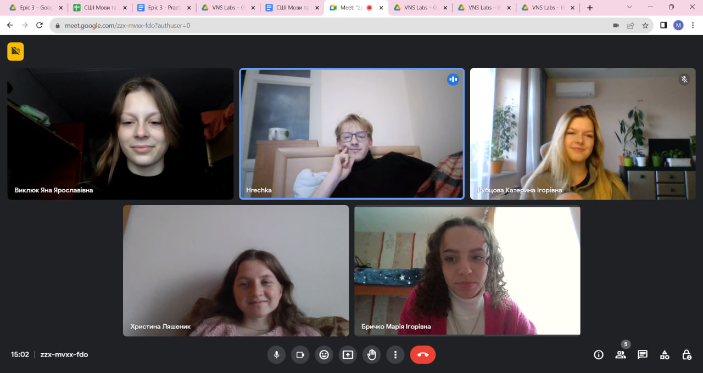

# 

# **Висновки:**

Навчилась працювати з вкладеними циклами, функціями, перевантаженням функції. Застосовано теоретичні знання на практиці шляхом виконання практичної і лабораторних робіт на мові С++ у VS Code.